Analista: Flávia Prouvot
Data: 11/11/2025
Prova: 1

ENTREGA 01: Requisitos Funcionais
Sistema:
ID | Requisito | Descrição
RF1 | Cadastrar produto | O sistema deve permitir o cadastro de produtos externos, registrando as seguintes informações: id, nome, marca, modelo, tipo do material, tamanho, peso e tensão elétrica.
RF2 | Atualizar produto | O sistema deve permitir a atualização das informações dos produtos, incluindo id, nome, descrição, marca, modelo, tipo do material, tamanho, peso e tensão elétrica.
RF3 | Excluir produto | O sistema deve possibilitar a exclusão de produtos com base no ID do produto.
RF4 | Consultar produto | O sistema deve permitir a busca de produtos utilizando o nome ou o ID do produto.
RF5 | Emitir alerta de estoque | O sistema deve emitir um alerta quando o estoque de um produto atingir uma determinada quantidade mínima.
RF6 | Realizar login | O sistema deve permitir o acesso ao usuário após a validação do ID e de senha registrados.  Se as credenciais estiverem incorretas, o sistema deve negar o acesso e exibir uma mensagem de erro.

ENTREGA 2: Diagrama Entidade Relacionamento (DER)
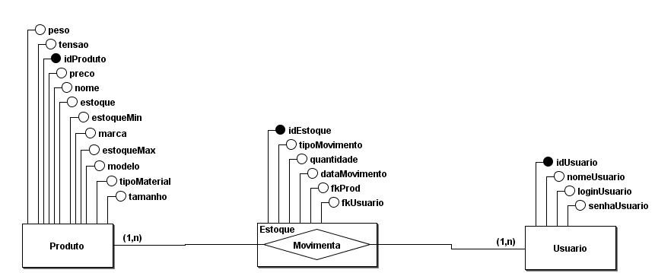

ENTREGA 8: Descritivo de Casos de Teste de Software
8.1. Casos de Teste
ID Caso de Teste | ID Requisito Funcional | Descrição | Precondição | Passos | Resultado esperado
CT01 | RF01 | Cadastrar produto | O usuário precisa estar logado e ter acesso ao módulo de estoque. | 1.Entrar na página de cadastro de produto.  2.Preencher todos os campos:nome, marca, modelo, tipo do material, tamanho, peso e tensão elétrica..  3.Clicar em “Salvar”. | O produto deve ser salvo no banco de dados e aparecer na listagem de produtos.
CT02 | RF02 | Atualizar produto | O produto já deve existir no sistema e o usuário precisa estar logado. | 1.Acessar a listagem de produtos.  2.Escolher um produto e clicar em “Editar”.  3.Alterar as informações necessárias  4.Clicar em “Salvar alterações”. | As informações do produto devem ser atualizadas no banco de dados e exibidas corretamente na listagem.
CT03 | RF03 | Excluir produto | O produto precisa estar cadastrado e o usuário deve ter permissão para excluir. | 1.Abrir a página de produtos.  2.Selecionar o produto que será removido.  3.Clicar em “Excluir” e confirmar a ação. | O produto deve ser removido do sistema e não aparecer mais na listagem.
CT04 | RF04 | Consultar produto | O sistema precisa ter produtos cadastrados. | 1.Acessar a tela de consulta de produtos.  2.Digitar o nome ou o ID do produto no campo de busca.  3.Clicar em “Pesquisar”. | O sistema deve mostrar o produto correspondente ou avisar que não foi encontrado.
CT05 | RF05 | Emitir alerta de estoque | Deve existir pelo menos um produto com estoque inferior ao estoque mínimo. | 1.Acessar a página de alertas.  2.Verificar se há algum alerta de estoque. | O sistema deve mostrar uma mensagem de aviso ou destaque indicando o produto que possui estoque inferior ao mínimo e seu estoque.
CT06 | RF06 | Realizar login | O usuário precisa estar cadastrado no sistema. | 1.Ir até a tela de login.  2.Inserir o ID e a senha.  3.Clicar em “Entrar”. | Se as credenciais estiverem corretas, o sistema deve liberar o acesso. Caso contrário, deve exibir uma mensagem informando que o usuário ou a senha estão incorretos.

8.2. Ferramentas e Ambientes de Teste
- Ferramentas de Teste: Postman
- Ambiente de Teste
  - Servidor de Teste: Apache Tomcat 9.0
  - Banco de Dados/Versão: MySQL 8.0
  - Browser/Versão: Google Chrome versão 142.0.7444.59

ENTREGA 9: Lista de requisitos de infraestrutura
SGBD Utilizado: MySQL
Versão: MySQL Server 8.0 / MySQL Workbench 8.0.40

Sistema Operacional: Windows 10
Versão: Versão: 10.0 (compilação 19045)

Linguagem de Programação: PHP, CSS e JavaScript
Versão: 8(php), .2, 3(css), ES6(javascript).

